1-практикалық сабақ. Қаріптің тарихтағы рөлі мен орны.
"Пиктограмма", "Идеограмма", "Иероглиф" жаттығуларын орындау. Тұрақты ассоциациямен бекітілген сурет.
Материалдар: Парақ А3, гуашь немесе акварель бояуы,тушь, гелий қаламы және т.б.
Пиктограмма
Қарапайым сөздермен пиктограмма дегеніміз не?
pictus-боялған және грек. γράμμα-жазба), пиктограф (лат. pictus-боялған және грек. γράφω-жазу, жазу) - ол көрсететін объектінің, заттың немесе құбылыстың ең маңызды танылатын белгілерін көрсететін белгі, көбінесе схемалық түрде.
Пиктограмма мен таңбаның айырмашылығы неде?
Жауаптар 1. Екеуінің де графикалық көрінісі бар. Кез-келген кескінді белгішеде көрсетуге болады, бірақ таңбада тек таңбалар кестесінен ғана пайдаланылады.
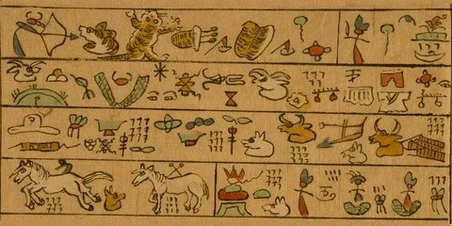
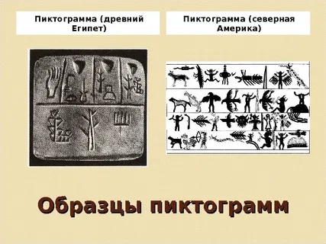
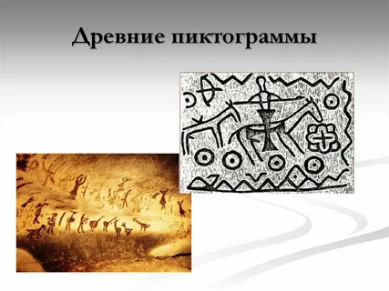

идеограмма
Шартты түрде ұғымды білдіретін жазбаша белгі (дыбысты білдіретін әріпке қарағанда).
Идеограмма не үшін қажет?
Идеограмма – шартты белгі; әдетте тұтас сөздерді жеткізетін фонетикалық емес таңба, заттың, ойдың сипаты.
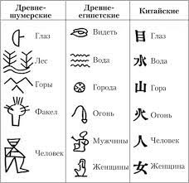

Иероглиф
Иероглиф (көне грекше ἱερογλύφος, hieróglyphos) — кейбір жазу жүйелеріндегі жазба таңбаның атауы. Иероглифтер жеке дыбыстарды да, буындарды да білдіре алады
Иероглифтерге не жатады?
Иероглиф – шығыс тілдерінде қабылданған жазу жүйелерінің жиынтық атауы: жапон, қытай және ішінара корей тілдерінде. Бұл сөз Ежелгі Греция заманынан бері белгілі. Ежелгі дәуірде олар тасқа қашалған «дөңгелек» грек әріптерінің контурын белгіледі.
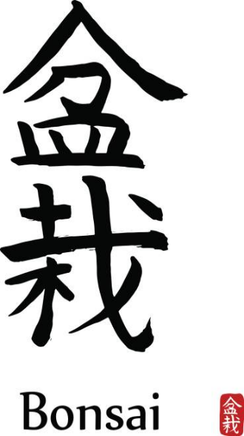
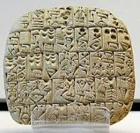
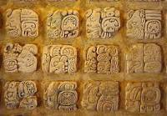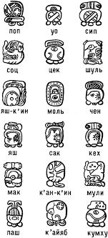
Майя тайпасының жазбасы

